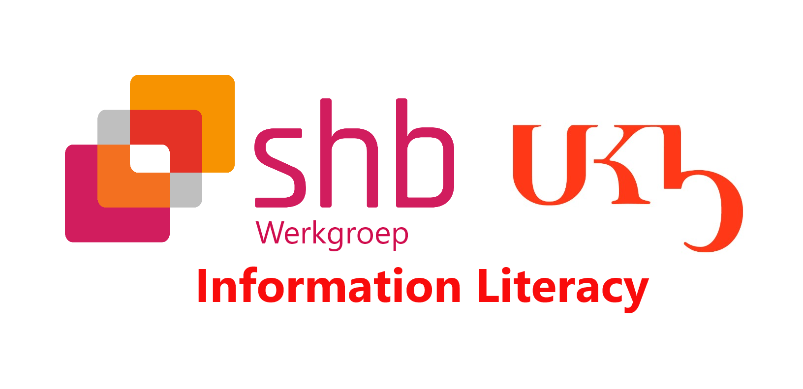

UKB/SHB-werkgroep Information Literacy
Ambities
2021-2024

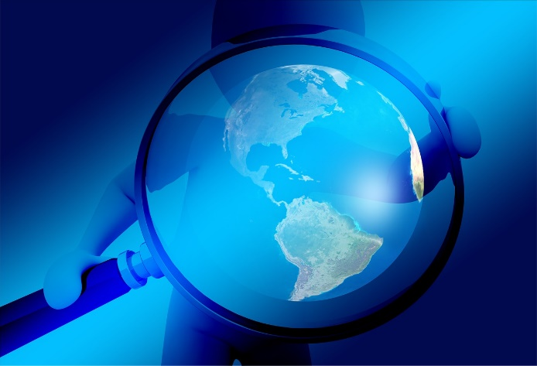

UKB/SHB Werkgroep Information Literacy

Harrie van der Meer
Monique Schoutsen, Gerdie Limonard, Martijn Kleppe
Henrietta Hazen, Lieke Haverkort, Kim Dibbets,
Leonie Kamminga,
Yvonne Schuling, Monika Sieron
Mariette Vissers, Brenda Lems
Marie-Louise Goudeau, Simone Kloetstra
Frea Haandrikman

Status: Concept
Datum: 01-04-2021

INHOUDSOPGAVE

Inleiding 3
1. Ambities en doelen 5
1.1 Ambities SHB en UKB 5
1.2 Ambities SHB/UKB werkgroep Information Literacy 6
1.3 Vertaling van ambities naar activiteiten 6
2. Inhoudelijk programma 7
2.1 Vakgebied informatievaardigheid: kwaliteit en standaardisatie 7
2.1.1 Vertaling van vakinhoudelijke ontwikkelingen naar de onderwijspraktijk 7
2.1.2 Didactiek en informatievaardigheid 7
2.1.3 Toetsen / open badges 8
2.1.4 Meten van informatievaardigheid 8
2.2 Delen en ontwikkelen van onderwijsmaterialen 8
2.2.1 Delen van onderwijsmaterialen 8
2.2.2 Creatie van onderwijsmateriaal 9
2.3 Kennisdeling en (externe) communicatie via de website 9
4. Organisatie en randvoorwaarden 10
Bronnenlijst 12

Inleiding

“Informatievaardigheid is een belangrijke competentie in het hedendaags onderwijs (Vereniging van Universiteiten” (Vereniging Hogescholen & Surf, 2018) en onmisbaar bij het doen van onderzoek.
De urgentie voor het ontwikkelen van informatievaardigheid is de laatste jaren groter geworden. Een van de redenen hiervoor is dat het aanbod aan informatie exponentieel is gegroeid en de beoordeling van de kwaliteit van de informatie daarbij steeds vaker bij de gebruiker zelf ligt omdat meer en meer informatie wordt gecreëerd en aangeboden zonder tussenkomst van een redactie of peer-groep. Informatievaardigheid heeft niet alleen een plek binnen het doen van onderzoek maar maakt als competentie ook deel uit van de zogeheten 21st century skills en als onderdeel daarvan “digital skills (zie figuur 1).
Het vakgebied informatievaardigheid is aan verandering onderhevig. Het informatielandschap verandert, informatie wordt in nieuwe vormen aangeboden, en concepten die aan informatievaardigheid zijn gerelateerd, worden belangrijker. Secker en Coonan onderscheiden: academic literacies, new literacies, digital literacy en media literacy (Secker & Coonan, 2013). Ook wordt de term ‘Media and Information literacy’ gehanteerd waaronder bijvoorbeeld news

, denk aan: media literacy, data literacy, civic literacy, transliteracy, metaliteracy, e-literacy, digital literacy, computer literacy, scientific literacy en visual literacy. Ook hebben nieuwe technologieën, zoals artificial intelligence, invloed op de manier van zoeken, de wijze waarop informatie tot

beoordeling
door technologische ontwikkelingen (denk aan Artificial Intelligence, deep fake software die manipulatie van informatie steeds makkelijker maakt) maar ook wordt informatie in steeds meer verschijningsvormen aangeboden, dit vergt nieuwe expertise

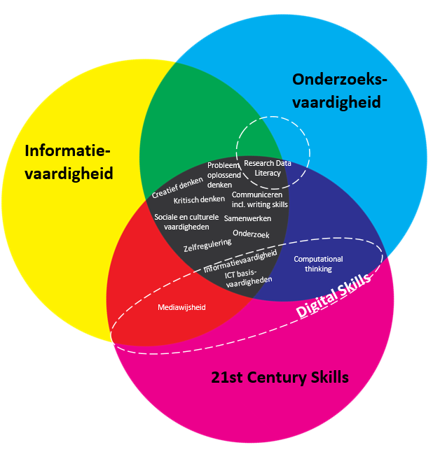

Figuur 1: Raakvlak onderzoeks- en informatievaardigheid en 21th century skills (Van der Meer, 2019)

literacy, television literacy, computer literacy, Internet literacy and digital literacy worden geschaard (Grizzle et al., 2013; Kasinskaite-Buddeberg, 2013). Andere gerelateerde literacies zijn: data literacy (Prada & Marzal, 2013), library literacy, civic literacy, e-literacy, visual literacy, web literacy. multiple literacies, new literacies, multiliteracy, global literacy, transliteracy and metaliteracy (Kurbanoglu, 2013). visual literacy. Ook hebben nieuwe technologieën, zoals artificial intelligence, invloed op de manier van zoeken, de wijze waarop informatie tot ons komt (bijv. nieuws via sociale media) via algoritmes en de eenvoud waarmee informatie kan worden gemanipuleerd, denk hierbij aan deep fake software voor het manipuleren van audio en video. Al dit soort ontwikkelingen vergen aanvullende competenties voor de student die moeten worden aangeleerd.
Bibliotheken vervullen van oudsher een grote rol bij het ontwikkelen van informatievaardigheid van studenten, docenten en onderzoekers en ook steeds vaker bij aangrenzende en/of overlappende gebieden als data literacy en digital literacy. Vanuit deze rol is het van belang dat bibliotheken in hun dienstverlening nauw aansluiten bij zowel deze vakinhoudelijk ontwikkelingen maar ook didactische ontwikkelingen die van invloed zijn op het leerproces.
Landelijke samenwerking door bibliotheken kan hierbij een belangrijker rol spelen. Mede daarom is april 2019 de UKB/SHB Werkgroep Information Literacy opgericht. een bundeling van bestaande werkgroepen en initiatieven (zie ook Hoofdstuk 4: Organisatie).
Dit visie/activiteitendocument laat zien wat de ambities en doelen zijn, welke doelen er het afgelopen jaar zijn behaald en welke doelen en bijbehorende activiteiten staan gepland voor het komende jaar. De voorgenomen doelen sluiten aan bij de beleidsplannen van zowel UKB als SHB (zie Hoofdstuk 1: Ambities en doelen).

Grotere activiteiten (met een eindig karakter) worden als project uitgevoerd. Per onderwerp wordt in dit document aangeven welke activiteiten binnen de werkgroep en welke binnen een project worden gedaan. Aan een project kunnen overigens ook niet-werkgroepsleden deelnemen.
Uitgangspunt bij alle activiteiten is het open delen van kennis en onderwijsmaterialen, hierbij aansluitend op landelijke en wereldwijde ontwikkelingen.

1. Ambities en doelen

1.1 Ambities SHB en UKB

De werkgroep Information Literacy is een samenwerkingsverband van de Stichting Hogeschool Bibliotheken (SHB) en Universiteitsbibliotheken & Koninklijke Bibliotheek (UKB). De ambities en doelen liggen dan ook in het verlengde van de ambities van SHB en UKB.
In de volgende tabel laten we zien welke van deze ambities worden vertaald naar de ambities en activiteiten van de SHB/UKB Werkgroep Information Literacy.
SHB ambities (zie SHB BELEIDSPLAN 2020-2023)
Speerpunt | Citaten uit SHB beleidsplan | Werkgroep IL vertaalt dit door:
Speerpunt 1: Samen verbeteren van de toegang tot gevalideerde (open) content. | […] Daarom stimuleren wij (groen) Open Access, Open Science, Open Onderwijs, Open leermaterialen en het gebruik van Open standaarden. | Focus op “open onderwijs”. Bijvoorbeeld de projecten Open IV-onderwijs, toetsvragen delen en Edubadges.
Speerpunt 2: Versterken en profileren van de in- en externe positie van de hogeschoolbibliotheek als partner in onderwijs en onderzoek. |  | Door bij te dragen aan kwaliteitsverbetering van (informatievaardigheids)onderwijs.
Speerpunt 3: Vormgeven van strategisch partnerschap binnen het landelijk en internationale krachtenveld. | “We treden als belangenbehartigers actief in contact met beleidsmakers en (inter)nationale kennispartners door vertegenwoordiging in brancheorganisaties en platforms op nationaal en internationaal niveau. […] We leveren een actieve bijdrage aan congressen in het binnenland en indien mogelijk ook in het buitenland.” | ● Internationale samenwerking (project Europees delen)  ● Bijdragen aan internationale congressen zoals LIBER, ECIL, LILAC etc.
Speerpunt 4: Fungeren als expertise- en innovatienetwerk en ook als zodanig bekend staan. | “We bundelen, delen en hergebruiken kennis en wisselen ‘good (& bad) practices’ uit op het gebied van onderwijs- en onderzoeksondersteuning. We ondersteunen de hogeschoolbibliotheken bij het ontwikkelen van trainingen die kwalitatief bijdragen aan het onderzoekend vermogen en mediawijsheid.” | ● Uitwisseling kennis in vakcommunity (SHB+UKB) via bijeenkomsten, workshops en website  ● Ontwikkeling trainingen zowel direct (gezamenlijke creatie) als indirect (voorwaardescheppend).
UKB ambities (zie AMBITIES UKB 2021-2024)
Ambities | Citaten uit UKB beleidsplan | Werkgroep IL vertaalt dit door:
1. Duurzaam toegankelijke collecties en hun benutting | “Intensiveren landelijke samenwerking op het gebied van het faciliteren van onderwijs en onderzoek met het vinden en duurzaam toegankelijk maken van relevante wetenschappelijke informatie in digitale en fysieke bronnen, en het bevorderen van information (digital) literacy van studenten (en wetenschappers).” | ● Het vinden en toegankelijk maken van onderwijsinformatie te faciliteren: Bijv. de projecten Open IV-onderwijs, toetsvragen delen en Edubadges.  ● Bevorderen van information (digital) literacy
3. Bevorderen en faciliteren van Open Kennis voor en door Nederlandse Universiteiten | “Open wetenschap en onderwijs stimuleren en onderzoekers, docenten en studenten helpen hier optimaal gebruik van te maken en de buitenwereld toegang te geven tot de wetenschappelijke kennis van Nederlandse universiteiten. De maatschappelijke relevantie van het Nederlandse onderwijs en onderzoek aantonen en naar buiten brengen.” | Focus op “open onderwijs”. Bijvoorbeeld de projecten Open IV-onderwijs, toetsvragen delen en Edubadges.
5. Ontwikkeling van competenties en vaardigheden | “Kennis delen en elkaar inspireren in het gestructureerd werken aan verbetering van de beleving door de gebruikers van de diensten, bijvoorbeeld […], en het samen ontwikkelen en exploiteren van nieuwe dienstverlening.” | ● Uitwisseling kennis in vakcommunity (UKB+ SHB) via bijeenkomsten, workshops en website  ● Ontwikkeling vaardigheden zowel direct (gezamenlijke activiteiten) als indirect (voorwaardescheppend)
5. Ontwikkeling van competenties en vaardigheden | “Werken aan de duurzame inzetbaarheid van onze medewerkers en bevorderen van onze innovatierol door kennisdeling, directe samenwerking en gezamenlijke competentieontwikkeling aansluitend bij de veranderende informatiewereld en functie van bibliotheken (bijv. digital literacy, hospitality, agile en multidisciplinair werken) teneinde de bovenstaande ambities te realiseren” | ● Ontwikkeling trainingen zowel direct (gezamenlijke creatie) als indirect (voorwaardescheppend).  ● Monitoren van en aansluiten op ontwikkelingen

1.2 Ambities SHB/UKB werkgroep Information Literacy

De ambitie van de SHB/UKB werkgroep Information Literacy is om door samenwerking en het open delen van kennis en onderwijsmaterialen de ondersteuning van informatievaardigheid landelijk naar een hoger plan te tillen. Om dit te bewerkstelligen zal niet alleen nationaal maar ook internationaal worden samengewerkt. Landelijk fungeert de werkgroep als centraal aanspreekpunt voor UB/HBO-bibliotheken en is gespreks- en samenwerkingspartner voor andere werkgroepen binnen UKB/SHB, KNVI en SURF
Het doel is het verhogen van de kwaliteit van de ondersteuning op het gebied van informatievaardigheid door het hoger onderwijs in Nederland. Dit doet de werkgroep door:
- Het vergroten en verbreden van vakkennis (door samenwerking en onderzoek) en daardoor een verbeterde aansluiting:
  - Vakinhoud
    - Op Internationale standaarden en ontwikkelingen
    - Op aangrenzende en/of overlappende vakgebieden/disciplines
    - Op onze doelgroepen (studenten/docenten/onderzoekers)
    - Op verschillende vakdisciplines van onze doelgroepen
    - Op het werkveld
    - Op de maatschappij (en maatschappelijke behoeften)
  - Didactiek en curriculumontwikkeling
    - Op nieuwe inzichten m.b.t. onderwijsmethoden en ontwikkelingen
    - Op “open onderwijs”
- Het open delen van kennis en onderwijsmaterialen
- Het creëren van nieuwe onderwijsmaterialen
- Kennisdisseminatie:
  - Naar collega’s: nationaal en internationaal
  - Naar hoger onderwijs
  - Overige organisaties / stakeholders

1.3 Vertaling van ambities naar activiteiten

De in §1.1 en §1.2 genoemde ambities vertalen zich naar doelstellingen en activiteiten voor de korte, middellange en lange termijn. In Hoofdstuk 2 lees je over de middellange en lange termijn doelstellingen en mogelijke activiteiten. In het Jaarplan 2023 (Zie bijlage) gaat het over de activiteiten op korte termijn en een daaraan gekoppelde planning. Ook vind je hier een terugblik op gerealiseerde doelen van het voorafgaande jaar.

2. Inhoudelijk programma

Zoals aangegeven richt de werkgroep Information Literacy zich op kwaliteitsverbetering van ondersteuning op het gebied van Informatievaardigheid in het hoger onderwijs.
De eerder genoemde ambities en doelen worden in dit hoofdstuk verder geconcretiseerd.

2.1 Vakgebied informatievaardigheid: kwaliteit en standaardisatie

Zowel vakinhoudelijke als didactische ontwikkelingen zijn van invloed op de ondersteuning die bibliotheken bieden aan het onderwijs. Bij didactische ontwikkelingen kun je bijvoorbeeld denken aan Team Based Learning of High Impact Learning. Ook de samenhang met 21st century skills (en als onderdeel daarvan digital skills) speelt een rol. De werkgroep brengt al deze ontwikkelingen in kaart en adviseert als het gaat om: kwaliteitsverbetering, aansluiting op standaarden en vertaling van ontwikkelingen naar de dagelijkse praktijk.

2.1.1 Vertaling van vakinhoudelijke ontwikkelingen naar de onderwijspraktijk
Zoals al is geschetst in de inleiding is het vakgebied Informatievaardigheid volop in ontwikkeling. Dit thema gaat over onderzoeksmatig in kaart brengen en bijhouden van ontwikkelingen in en rondom het vakgebied informatievaardigheid. Dit is van belang om te zorgen voor een wijze van ondersteuning dat aansluit bij die ontwikkelingen. Onderhouden van netwerken in het vakgebied (nationaal en internationaal) en het bezoeken van relevante congressen dragen hiertoe bij. Enkele doelen en activiteiten die hierbij horen zijn:

- Informeren en adviseren (o.a. via de website en bijeenkomsten) over ontwikkelingen in het vakgebied en toepassing van internationale standaarden en frameworks
- Aanbieden van landelijke workshops die deels lacunes in het huidige aanbod behandelen maar ook een breder onderwerpsgebied bestrijken dan informatievaardigheid in traditionele zin: te denken valt aan data literacy en digital skills onderwerpen.
- Ontwikkelen van online onderwijsmaterialen die deels lacunes in het huidige aanbod behandelen maar ook een breder onderwerpsgebied bestrijken dan informatievaardigheid in traditionele zin: te denken valt aan data literacy en digital skills onderwerpen.

2.1.2 Didactiek en informatievaardigheid
Ook op het gebied van didaktiek zijn er ontwikkelingen die bedoeld zijn om het aanleren van competenties effectiever en efficiënter te maken, bijvoorbeeld: het aanspreken van de intrinsieke motivatie van studenten, het daarbij volgen van individuele leerpaden en het mixen van online en face-to-face leren. Door Corona heeft het online onderwijs bovendien een grote vlucht genomen. Al deze ontwikkelingen hebben effect op de wijze waarop (informatie)vaardigheden kunnen worden aangeleerd. Enkele activiteiten die daarbij horen zijn:
- Informeren en adviseren (o.a. via de website en bijeenkomsten) over didactische ontwikkelingen in het vakgebied en de consequenties daarvan voor het ontwikkelen van (informatie)vaardigheden. Voorbeelden zijn Team Based Learning en High Impact Learning (Dochy & Segers, 2018)..
- Informeren en adviseren (o.a. via de website en bijeenkomsten) over leerlijnen en hieraan gekoppelde taxonomieën t.a.v. leerdoelen

2.1.3 Toetsen / open badges
Toetsing van kennis/vaardigheden vormt een belangrijke schakel binnen constructive alignment (Biggs & Tang, 2011). Toetsing van informatievaardigheid is nog lang niet altijd onderdeel van de ondersteuning door bibliotheken. Hiervoor zijn een aantal redenen. De belangrijkste reden is het gegeven dat de meeste bibliotheken niet de bevoegdheid hebben om summatieve toetsen af te nemen. Een andere reden is dat toetsing van informatievaardigheid voor een groot deel plaatsvindt op basis van het opgeleverde product (vaak een verslag of scriptie), en deze taak ligt meestal bij het onderwijs.
De werkgroep onderzoekt de mogelijkheden om het toetsen van informatievaardigheid beter van de grond te krijgen, ongeacht wie deze taak op zich neemt. Ook gaat het om de kwaliteit en effectiviteit van (verschillende manieren van) toetsen. Daarnaast is de werkgroep een project gestart voor de ontwikkeling van landelijke “open badges”, dit zijn digitale insignes die tonen welke vaardigheid of competentie een student heeft verworven. Deze open badges kunnen bijvoorbeeld de overstap van de ene instelling naar een andere vergemakkelijken. Tenslotte zijn landelijk inmiddels toetsvragen gedeeld [link toevoegen naar website].

2.1.4 Meten van informatievaardigheid
Bibliotheken verzorgen landelijk trainingen informatievaardigheid aan het onderwijs en verschillen daarbij in inhoud en didactische benadering. Om onze inzet te rechtvaardigen richting het onderwijs maar vooral ook om ervoor te zorgen dat onze trainingen maximaal effectief zijn, is het van belang dat we de effectiviteit van onze trainingen meetbaar kunnen maken. Het gaat daarbij om de combinatie van effectiviteitsmeting op zowel kennis- als vaardigheidsniveau. Enkele activiteiten voor de werkgroep zijn:
  - Inventarisatie van de resultaten van bestaande onderzoeken
  - Eventueel ontwikkelen/hergebruiken van bruikbare meetmethoden
  - Informeren en adviseren (o.a. via de website en bijeenkomsten) hierover
  - Contact onderhouden met project Open Badges w.b.t. raakvlak met toetsen

2.2 Delen en ontwikkelen van onderwijsmaterialen

Het (open) delen van informatievaardigheidsmateriaal, het gezamenlijk ontwikkelen van ontbrekend materiaal en het verbeteren van al beschikbaar materiaal heeft tot doel zowel kwaliteit als efficiency in de onderwijsondersteuning te verhogen. De werkgroep Information Literacy werkt aan het open delen van onderwijsmaterialen in het algemeen en toetsvragen in het bijzonder. Veel van deze activiteiten zijn ondergebracht in projecten, de projectresultaten en voortvloeiende activiteiten zijn/worden geborgd in de activiteiten van de werkgroep. Bij de meeste projectgroepen zijn ook landelijke collega’s aangesloten die geen deel uitmaken van de werkgroep zelf en/of collega’s van andere landelijke werkgroepen..

2.2.1 Delen van onderwijsmaterialen
Een aantal van de projecten waarin onderwijsmaterialen worden gedeeld zijn inmiddels afgerond, waarbij de output is geborgd in de werkzaamheden van de werkgroep. De projecten zijn:
- Project Open Infomatievaardigheidsonderwijs: Op onze website vind je meer informatie over:
  - Het publiceren/ updaten van materialen en het kwaliteitsmodel informatievaardigheid
  - De taxonomie informatievaardigheid
- Project Delen Toetsvragen: Meer informatie is te vinden op de website en op de projectpagina Toetsvragen op Edugroepen.
Een project waarin Digital Skills onderwijsmaterialen zullen worden gedeeld, is inmiddels opgestart.

2.2.2 Creatie van onderwijsmateriaal
Voor onderwerpen waarvoor nog geen onderwijsmateriaal beschikbaar is, kan het gezamenlijk ontwikkelen hiervan voorkomen, dat er landelijk veel dubbel wordt ontwikkeld, en bovendien de kwaliteit ten goede komen. Deze ‘lacunes’ worden vastgesteld in “Vakgebied informatievaardigheid: kwaliteit en standaardisatie”. Eventuele creatie van onderwijsmaterialen zal worden ondergebracht in een project. Een project dat is afgerond is het project APA7. Indien de wenselijkheid voor herontwerp of nieuwe materialen is vastgesteld en een project wordt opgestart, zijn enkele activiteiten voor de werkgroep:
- Opstellen projectplan en eventueel indienen subsidieaanvraag
- Ontwikkelen duurzame workflow – continuering en borging van de output van het project
- Contact onderhouden/samenwerken met de gerelateerde projectgroepen
- Gebruik van kwaliteitsmodel informatievaardigheid (zie ook § 2.2)

2.3 Kennisdeling en (externe) communicatie via de website

De werkgroep Information Literacy organiseert evenementen m.b.t. informatievaardigheid en draagt zorg voor de externe communicatie via de website (mede op basis van input van andere leden van de werkgroep en/of projectgroepen). Evenementen die worden georganiseerd zijn:

  - LOOWI-bijeenkomsten (2x per jaar). Dit zijn thematische, praktische, laagdrempelige netwerkbijeenkomsten. N.B. LOOWI maakt deel uit van de werkgroep Information Literacy
  - Buitenringbijeenkomsten (2x per jaar). Interactieve bijeenkomsent voor het uitwisselen van informatie tussen de leden van de werkgroep en vertegenwoordigers per bibliotheekinstelling.
  - Workshops over diverse thema’s.
Ga voor een terugblik op evenementen naar de UKB/SHB Website Information Literacy.

Andere gerelateerde activiteiten van de werkgroep zijn:
  - Informeren d.m.v. verslaglegging van bijeenkomsten die georganiseerd worden.
  - Bijhouden van en (vanuit de werkgroep) bijdragen aan internationale congressen
  - Bijhouden van (externe) communicatie via de website Informatievaardigheid

4. Organisatie en randvoorwaarden

De UKB/SHB werkgroep Information Literacy is een bundeling van voormalige werkgroepen en initiatieven en in het leven geroepen om effectiever en efficiënter aan eerdergenoemde ambities en doelstellingen te kunnen werken Zo maakt ook het LOOWI deel uit van de werkgroep.

Organisatie van de werkgroep
Het uitgangspunt is een goede synergie en afstemming tussen de werkgroep en de collega’s van niet aan de werkgroep deelnemende instellingen. De organisatie van de werkgroep bestaat daarom uit een:

- Kerngroep:
  - 14 instellingen (Universiteitsbibliotheken 50%; Hogeschoolbibliotheken 50%)
  - Werkt actief aan thema’s
  - Komt 1x per maand bij elkaar
  - Tijdsinvestering 2 a 4 uur per week

- ‘Buitenring’:
  - 1 contactpersoon per bibliotheekinstelling
  - Levert input, ideeën en feedback en monitort draagvlak
  - Frequentie overleg 2x per jaar (brede werkgroep)
  - Tijdsinvestering: de overleggen + communicatie naar de achterban

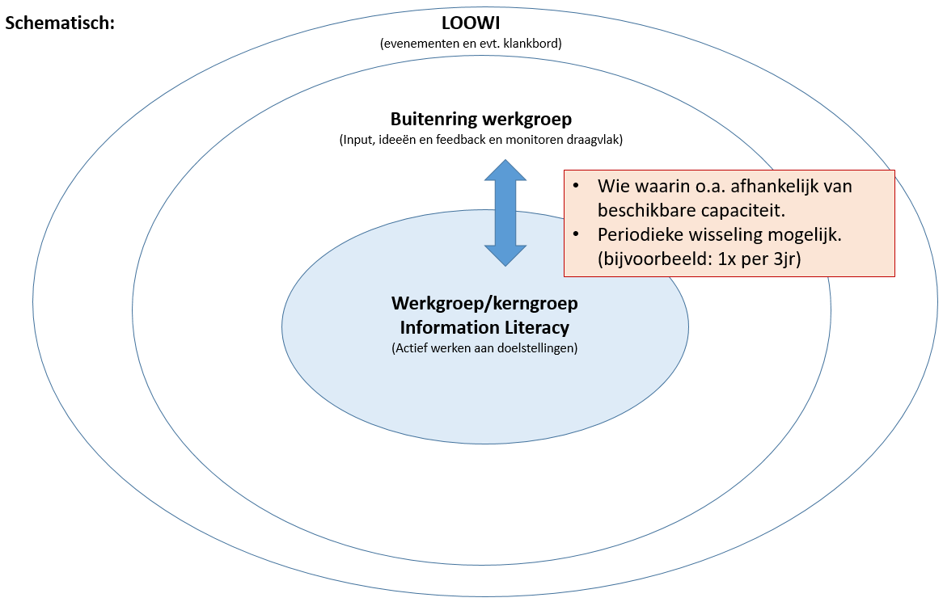

De kerngroep bestaat uit 15 instellingen, wanneer die veel groter wordt dan komt dat de werkbaarheid niet ten goede. Deelname hieraan hangt onder meer samen met het aantal beschikbare uren. Collega’s uit de kerngroep en de buitenring kunnen elkaar periodiek afwisselen, zodat niet altijd dezelfde instellingen deelnemen.

De vertegenwoordiging in de werkgroep (kerngroep) is als volgt:
Wie | Organisatie | Rol/Taak
Harrie van der Meer | UvA/HvA | Voorzitter; Webredacteur
Monique Schoutsen | Radboud Universiteit | Plaatsvervangend voorzitter; Webredacteur
Martijn Kleppe | Koninklijke Bibliotheek | Liaison UKB
Gerdie Limonard | Hogeschool van Amsterdam | Liaison SHB
Lieke Haverkort | Hogeschool Arnhem en Nijmegen | Secretaris; Webredacteur; organisatie LOOWI
Henrietta Hazen | Universiteit Maastricht | Divers
Kim Dibbets | Vrije Universiteit | Divers
Leonie Kamminga | Universiteit Wageningen | Divers
Frea Haandriksman | Erasmus Universiteit | Divers
Marie-Louise Goudeau | Universiteit Utrecht | Divers
Yvonne Schuling en Monika Sieron | Hanzehogeschool | Divers
Mariette Vissers Michielsen | Avans Hogeschool | Divers
Brenda Lems | Hogeschool Rotterdam | Divers; functioneel beheer edusources
Maaike Verweij | Hogeschool Utrecht | Divers
Simone Kloetstra | NHL Stenden Hogeschool | Divers

Grotere activiteiten (met een eindig karakter) worden als project uitgevoerd. Per onderwerp wordt in dit document aangeven welke activiteiten binnen de werkgroep en welke binnen een project worden gedaan. Aan een project kunnen ook niet-werkgroepsleden deelnemen.

Samenwerking met andere werkgroepen/organisaties
De werkgroep Information Literacy werkt samen met diverse andere werkgroepen:
- Werkgroep Open en Online Onderwijs (OOO): op het gebied van ‘open onderwijs’. De werkgroep Information literacy houdt zich met meer onderwerpen bezig dan het open delen van onderwijsmaterialen. De werkgroep OOO houdt zich met meer bezig dan het open delen van informatievaardigheidsmaterialen en richt zich op het onderwijs als geheel.
- UKB Werkgroep Digital Scholarship: in het project Delen Digital Skills Onderwijsmaterialen
- UKB Werkgroep Research Data: in het project Delen Digital Skills Onderwijsmaterialen; data literacy
- HBO-DCC: in het project Delen Digital Skills Onderwijsmaterialen
- Versnellingsplan Onderwijsinnovatie met ICT: Zone ‘Naar digitale (open) leermaterialen’ en ‘Human Capital’
- Surf

Randvoorwaarden
Om als werkgroep goed te kunnen functioneren zijn een aantal randvoorwaarden noodzakelijk:
- Voldoende budget
Zowel de werkgroep als de afzonderlijke projecten dienen te beschikken over voldoende financiële middelen. Voor de projecten zal zoveel mogelijk aanspraak worden gemaakt op subsidies (voor een deel is dat al het geval). Voor een deel is dat niet mogelijk en zullen we afhankelijk zijn van UKB/SHB gelden. Er is behoefte aan een structureel (basis)budget om te voorkomen dat voor iedere activiteit afzonderlijk een procedure voor aanvraag moet worden opgezet. Hierover zal een voorstel worden ingediend.

- Kennisdisseminatie naar achterban
Het nut en de effectiviteit zal grotendeels afhankelijk zijn van een goede communicatie met de achterban. De website is hierbij noodzakelijk. Bij elke hogeschool- en universiteitsbibliotheek is er 1 contactpersoon. Hoewel er inmiddels een goede structuur is opgezet zullen extra activiteiten moeten worden ontplooid om te zorgen voor een nauwer en levendig contact met alle bibliotheken van hoger onderwijsinstellingen die niet zijn vertegenwoordigd in de werkgroep zelf.

Bronnenlijst
Biggs, J., & Tang, C. (2011). Teaching for quality learning at university: What the student does (4th ed.).
Berkshire: Open University Press.
Cooke, N. A. (2018). Fake news and alternative facts: Information literacy in a post-truth era. American
Library Association.
Dochy, F., & Segers, M. (2018). Creating Impact Through Future Learning: The High Impact Learning that
Lasts (HILL) Model. Routledge.
Kalantzis, M., Cope, B., Chan, E., & Dalley-Trim, L. (2016). Literacies. Cambridge University Press.
Kasinskaite-Buddeberg, I. (2013). Towards a Holistic Approach to Literacy: Media and Information
Literacy. Media and Information Literacy for Knowledge Societies.–Moscow: Interregional Library
Cooperation Centre, 23-28.
Kurbanoglu, S. (2013). An analysis of concept of information literacy. Media and information literacy for knowledge
societies, 1-42.
Ministerie van Onderwijs, Cultuur en Wetenschap. (2015). De waarde(n) van weten: Strategische agenda
Hoger onderwijs en onderzoek 2015-2025. Den Haag. Verkregen van:
https://www.rijksoverheid.nl/documenten/beleidsnota-s/2015/07/07/de-waarde-n-van-weten-
strategische-agenda-hoger-onderwijs-en-onderzoek-2015-2025
Prado, J. C., & Marzal, M. Á. (2013). Incorporating data literacy into information literacy programs: Core
competencies and contents. Libri, 63(2), 123-134.
Secker, J., & Coonan, E. (2013). Rethinking information literacy. A Practical Framework for Supporting Learning. London:
Facet. Publ.
Surf. (2018). Stappenplan Kwaliteitsmodel. Geraadpleegd op 16 augustus 2019, van
https://openleermaterialen.surf.nl/kwaliteit/
Van der Meer, H.A.L. (2019). Raakvlak onderzoeks- en informatievaardigheid en 21st century skills [image]. Amsterdam:
Universiteit van Amsterdam / Hogeschool van Amsterdam.
Vereniging van Universiteiten, Vereniging Hogescholen & Surf. (2018). Versnellingsplan
onderwijsinnovatie met ICT. Verkregen via:
https://www.surf.nl/innovatieprojecten/onderwijsinnovatie-met-ict/versnellingsplan-
onderwijsinnovatie-met-ict.html

